**经济学导论2024春季作业2**

姓名：王安瑞

学号：2023533015

一、（35分）

我们在课上学习了**定额税**（每项商品收取一个固定的税额，不论商品价格）的影响，但现实生活中出现更多的是比例税（税额是商品价格的一个百分比）。

考虑一个苹果市场，需求曲线（以千克为单位）为Qd=9-P，供给曲线为Qs=P。假设现在政府对苹果购买者征收50%的**比例税**。

（1）征税前，苹果市场的均衡价格和数量是多少？(6分)

$$Q_{s}=Q_{d}\underset{⇒}{ }P=9 - P\underset{⇒}{ }均衡价格 P=4.5,均衡数量 Q=4.5kg$$

（2）征税前，苹果市场的消费者剩余和生产者剩余分别是多少？（6分）

$$消费者剩余 C_{s}=\frac{1}{2}×\left(9-4.5\right)×\left(4.5-0\right) = 10.125$$

$$生产者剩余 P_{s}=\frac{1}{2}×\left(4.5 - 0\right)×\left(4.5-0\right) = 10.125$$

（3）征税后，新的需求曲线是什么？（5分）

$$Q_{d} = 9 - 1.5P$$

（4）征税后，苹果市场的均衡数量是多少？消费者需要付出的实际数额是多少？（6分）

$Q_{s}=Q_{d}\underset{⇒}{ }P= 9 - 1.5P \underset{⇒}{ } P=3.6, 征税后的均衡数量 Q = 3.6$ kg

消费者需要付出的实际数额为 $1.5 ×P=3.6 ×1.5 = 5.4$

（5）征税后，苹果市场的消费者剩余和生产者剩余分别是多少？（6分）

$$消费者剩余 C_{s}=\frac{1}{2}×\left(9-5.4\right)×\left(3.6-0\right) = 6.48$$

$$生产者剩余 P_{s}=\frac{1}{2}×\left(3.6 - 0\right)×\left(3.6-0\right) =6.48$$

（6）税收后社会的无谓损失有多大？请在供需曲线图上标出无谓损失的部分。（6分）

无谓损失是阴影三角形部分

$$Deadweightloss=\frac{1}{2}×\left(4.5-3.6\right)×\left(5.4-3.6\right) = 0.81$$

二、（20分）

政府除了征税以外，也会对一些行业进行补贴（如：农业、电动车）。请采用课上分析税收的无谓损失的方法，描述政府对**消费者**的补贴造成供给和需求曲线将如何变化，以及对社会总福利的影响。

补贴降低了消费者的购买成本，导致需求曲线向右移动，反映出在相同的价格下，需求量增加。补贴不会导致供给曲线移动。

由于需求曲线右移，导致新的均衡数量($Q_{A})$ 大于原来的均衡数量($Q_{E}$)。

$$原来的总福利：(A+B)\left(C_{s}\right)+(C+D)\left(P_{s}\right)$$

$$新的C_{s}：A+B+C+I+J$$

$$新的P_{s}: B+C+D+G+H$$

*新的总福利： $C_{s}+P_{s}-政府补贴=A+B+C+I+J+B+C+D+G+H-\left(B+C+G+H+E+F+I+J\right)= A+B+C+D-E-F$*

所以总福利减少了(E+F)

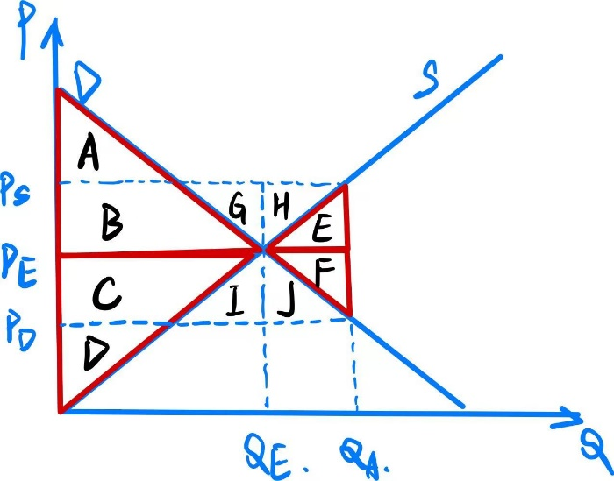

三、（30分）

在一座城市，规划局考虑为三个居民（小红、小蓝、小白）修建一个公园。小红、小蓝、和小白对修建多大的公园有不同的需求。下表列出了三人愿意为不同面积的公园所愿意支付的**边际**费用。（每行指该居民愿意为新增10公顷所支付的费用。比如，小红愿意为一个10公顷的公园提供50元的支持，愿意为一个20公顷的公园提供95元。也就是说，她愿意为新增的10公顷面积支付45元。）规划局修建公园的成本取决于具体面积，每10公顷需要花费30元。

|  |  |  |  |
| --- | --- | --- | --- |
| 公顷 | 小红 | 小蓝 | 小白 |
| 10 | 50 | 60 | 30 |
| 20 | 45 | 40 | 20 |
| 30 | 40 | 25 | 10 |
| 40 | 35 | 20 | 5 |
| 50 | 30 | 5 | 0 |
| 60 | 20 | 0 | 0 |

（1）请问如果规划局想要最大化社会福利，则应当修建多少公顷公园（注：只需从10，20，…，60中选择）？此时社会福利是多少？（10分）

|  |  |  |  |
| --- | --- | --- | --- |
| 公顷 | 消费者意愿 | 建造成本 | 社会福利 |
| 10 | 140 | 30 | 110 |
| 20 | 245 | 60 | 185 |
| 30 | 320 | 90 | 230 |
| 40 | 380 | 120 | 260 |
| 50 | 415 | 150 | 265 |
| 60 | 435 | 180 | 255 |

50公顷时社会福利最大，为265元

应当修建50公顷公园

（2）假设小红、小蓝和小白同意平分全部修建成本，且他们每人只想着最大化自己的消费者剩余。同时，只有当两人或两人以上支持时，规划局才会批准修建面积。在此条件下，最大的修建面积是多少？如果根据此最大面积施工，社会总福利是多少？无谓损失是多少？15分）

|  |  |  |  |  |  |  |  |
| --- | --- | --- | --- | --- | --- | --- | --- |
| 公顷 | 小红的消费者意愿 | 小蓝的消费者意愿 | 小白的消费者意愿 | 每人分摊的建造成本 | 小红的消费者剩余 | 小蓝的消费者剩余 | 小白的消费者剩余 |
| 10 | 50 | 60 | 30 | 10 | 40 | 50 | 20 |
| 20 | 95 | 100 | 50 | 20 | 75 | 80 | 30 |
| 30 | 135 | 125 | 60 | 30 | 105 | 95 | 30 |
| 40 | 170 | 145 | 65 | 40 | 130 | 105 | 25 |
| 50 | 200 | 150 | 65 | 50 | 150 | 100 | 15 |
| 60 | 220 | 150 | 65 | 60 | 160 | 90 | 5 |

若面积大于40公顷，则只有小红一人同意建造。当面积等于40公顷时，小蓝的消费者剩余也达到最大，所以此时能得到小红和小蓝两人的支持（若大于40公顷只有小红一人支持，则无法建造），可以建造。

按照40公顷的面积施工，社会总福利为260元。无谓损失为265-260=5元

四、（15分）

已知某企业的成本函数为：TC = 0.1Q3-2Q2+15Q+10

1. 此成本为长期成本还是短期成本

长期成本

（2）求使该企业边际成本最低的产量Q

$$MC=\frac{d\left(TC\right)}{d\left(Q\right)}=0.3Q^{2}-4Q+15$$

$$\frac{d(MC)}{d(Q)}=0.6Q-4=0时，Q=\frac{20}{3}$$

$$∴Q=\frac{20}{3}时， MC最小$$

（3）求使该企业平均可变成本最低的产量Q。此时平均可变成本为多少？边际成本为多少？

$$VC=TC-FC=0.1Q^{3}-2Q^{2}+15Q$$

$$AVC=\frac{VC}{Q}=0.1Q^{2}-2Q+15$$

$$\frac{d\left(AVC\right)}{d\left(Q\right)}=0.2Q-2=0时,Q=10$$

$$∴使AVC最低的产量Q为10，此时AVC=5，MC=\frac{d\left(TC\right)}{d\left(Q\right)}=5$$